Certyfikat ISO 14001 dla WIKA Polska

Włocławek, czerwiec 2015.
WIKA Polska przeszła pozytywnie certyfikację na zgodność z normą Systemu Zarządzania Środowiskiem ISO 14001

Mając świadomość, tego iż otaczające nas środowisko jest jednym
z cenniejszych dóbr o jakie powinniśmy dbać WIKA Polska w dniach 22-25 czerwca 2015 przystąpiła do audytu certyfikującego na zgodność z normą Systemu Zarządzania Środowiskowego ISO 14001. Przygotowanie do certyfikacji pozwoliło na zidentyfikowanie aspektów środowiskowych i oszacowanie wpływu działalności firmy na środowisko naturalne.

Jednostka certyfikująca DQS Gmbh, potwierdziła iż firma WIKA Polska na każdym etapie działalności, począwszy od projektowania, poprzez produkcję i sprzedaż, przykłada szczególną uwagę
do dbałości o środowisko naturalne. Dzięki temu WIKA Polska jest wiarygodnym i rzetelnym partnerem biznesowym, a przede wszystkim firmą nowoczesną i konkurencyjną.

Liczba znaków: 922
Słowa kluczowe: Certyfikat ISO 14001

Producent:
WIKA Polska
spółka z ograniczoną odpowiedzialnością sp. k.
ul. Łęgska 38/35 87-800 Włocławek
tel. (+48) 54 23 01 100, fax : (+48) 54 23 01 101
info@wikapolska.pl
www.wikapolska.pl

Zdjęcie WIKA:
Certyfikat ISO 14001
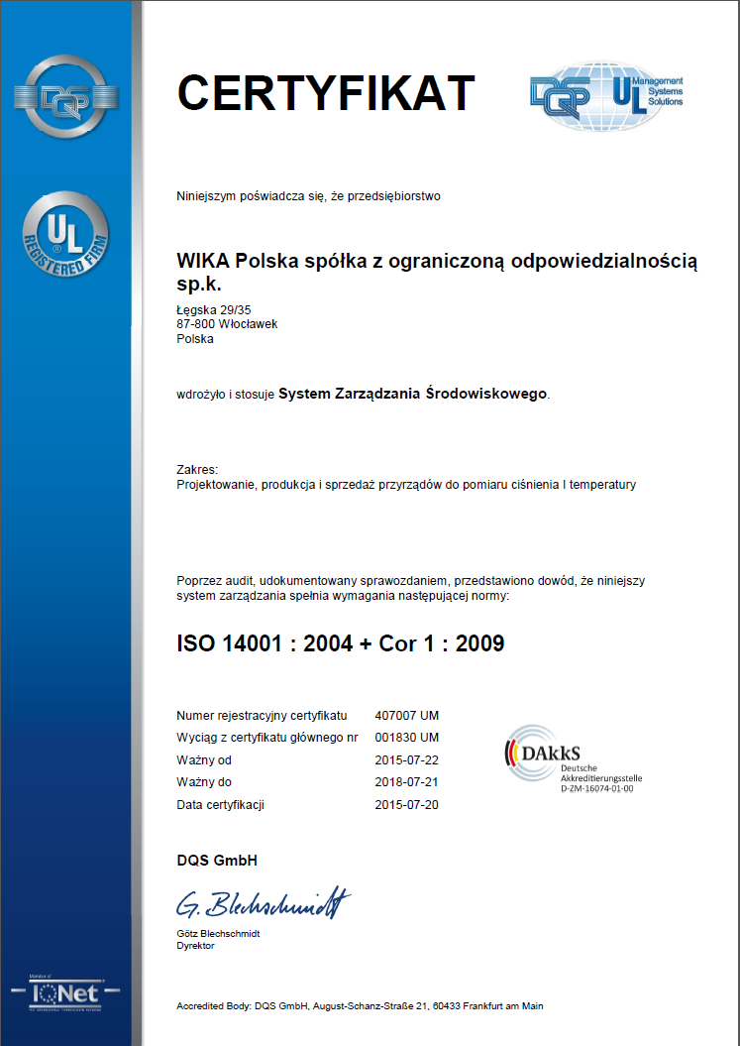

Edycja przez:
WIKA Polska
spółka z ograniczoną odpowiedzialnością sp. k.
ul. Łęgska 38/35 87-800 Włocławek
tel. (+48) 54 23 01 100, fax : (+48) 54 23 01 101
info@wikapolska.pl
www.wikapolska.pl

Reklama prasowa WIKA 08/2015

